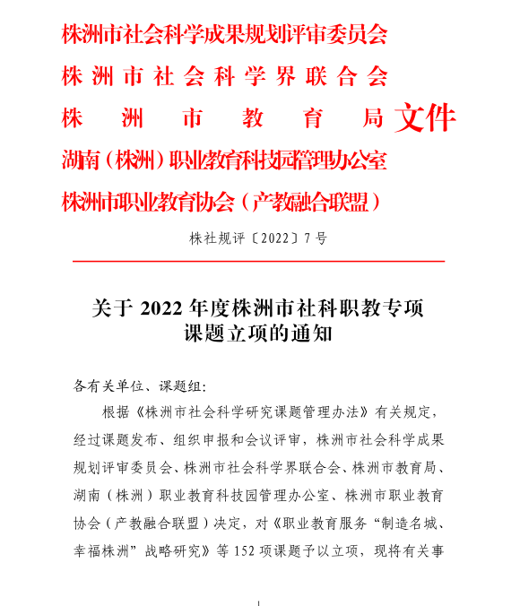

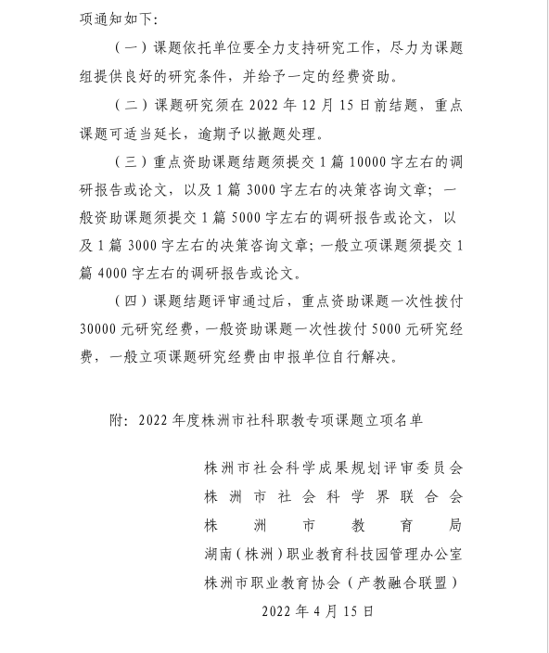

附件
2022年度株洲市社科职教专项课题立项名单
一、重点资助课题
序号 | 课题名称 | 课题  负责人 | 工作单位
 | 职业教育服务“制造名城、幸福株洲”战略研究 | 方小斌 | 湖南铁道职业  技术学院
 | 株洲市中等职业教育质量年度报告研究 | 易剑英 | 株洲师范高等  专科学校
 | 集团化办学模式下高职引领中职“四维协同”运行机制研究 | 钱 娜 | 湖南铁路科技职业  技术学院
二、一般资助课题
 | 株洲市民办职业教育提质发展研究 | 何文明 | 株洲市教育  科学研究院
 | 株洲乡村振兴战略进程中新型职业农民培育路径研究 | 罗显成 | 中共株洲市委党校
 | 县域职业教育孵化乡村振兴内生动力研究 | 陈 碧 | 湖南工业大学
 | 产教融合背景下中车电动汽车产业学院建设与运行机制研究 | 陈 标 | 湖南汽车工程  职业学院
 | 高职院校思想政治教育教学能力提升研究 | 聂其元 | 湖南铁路科技职业  技术学院
 | 产业转型升级背景下株洲市职业技能人才培养模式创新研究 | 周德锋 | 湖南化工职业  技术学院
 | 产教融合背景下高职院校“食品安全与质量控制”课程教学资源库建设研究 | 匡 燕 | 湖南化工职业  技术学院
 | 生存论视域下高职院校中青年教师发展性评价研究 | 刘燕玲 | 湖南有色金属职业  技术学院
 | 急救教育高质量培养体系研究 | 陈 歆 | 湖南中医药高等  专科学校
 | 创新医卫类职业院校学生基层志愿服务模式助力乡村振兴策略研究 | 周艳芬 | 湖南中医药高等  专科学校
 | 株洲高职院校学生党建工作质量提升研究 | 彭良平 | 株洲师范高等  专科学校
 | 产教融合型企业考核标准研究 | 李 伟 | 湖南铁道职业  技术学院
三、一般立项课题
 | “三全育人”嵌入职业院校“双高”建设三重逻辑研究 | 刘 伟 | 中共株洲市委党校
 | 乡村振兴背景下高职毕业生涉农就业意愿研究 | 刘馨蔚 | 中共株洲市委党校
 | 产教融城视域下职业院校“三全育人”现实困境与提质路径研究 | 彭 鑫 | 中共株洲市委党校
 | 产业转型升级背景下株洲市职业人才供需协调发展研究 | 周 欢 | 湖南工业大学
 | “三高四新”背景下株洲市高职“双高学校”建设研究 | 龚事引 | 湖南铁路科技职业  技术学院
 | 教育信息化背景下职业院校智慧课堂教学行为研究 | 韩 雪 | 湖南铁路科技职业  技术学院
 | “培育制造名城”视域下工匠文化融入高校思想政治教育路径研究 | 李金金 | 湖南铁路科技职业  技术学院
 | 加强党对高职院校思想政治教育共同体的全面领导研究 | 李 平 | 湖南铁路科技职业  技术学院
 | “三全育人”视角下新时代株洲职业院校思想政治教育培养路径研究 | 李媛媛 | 湖南铁路科技职业  技术学院
 | “互联网+”背景下高职院校信息建设路径研究 | 蔡 蓉 | 湖南铁路科技职业  技术学院
 | “三全育人”理念下高职院校寝室文化建设路径研究 | 陈远蓉 | 湖南铁路科技职业  技术学院
 | “一带一路”战略背景下湖南高职院校国际化品牌建设研究 | 陈云华 | 湖南铁路科技职业  技术学院
 | 乡村振兴背景下职业院校服务新型职业农民培育路径研究 | 彭 举 | 湖南铁路科技职业  技术学院
 | 株洲市先进制造业创新型高技能人才队伍培育研究 | 彭志强 | 湖南铁路科技职业  技术学院
 | 株洲市职业教育讲师团高质量建设研究 | 史化光 | 湖南铁路科技职业  技术学院
 | “三教改革”视角下高职院校双创课程体系构建研究 | 谭筱莎 | 湖南铁路科技职业  技术学院
 | 高职经管类专业“产教融合型企业”动力因素与推进机制研究 | 王 耿 | 湖南铁路科技职业  技术学院
 | “培育制造名城”背景下株洲职业教育国际化路径研究 | 曾 敏 | 湖南铁路科技职业  技术学院
 | 职业教育服务“制造名城、幸福株洲”战略研究 | 宋 杰 | 湖南铁路科技职业  技术学院
 | 发挥高职院校资源优势帮扶中职学校实践与探索研究 | 谭志敏 | 湖南铁路科技职业  技术学院
 | 乡村振兴战略下茶陵县职业教育发展困境与路径研究 | 陈 芳 | 湖南铁路科技职业  技术学院
 | 新时代高职院校课程思政路径研究 | 易俊雅 | 湖南化工职业  技术学院
 | 市民化进程中株洲市农民工职业培训路径研究 | 崔 媛 | 湖南化工职业  技术学院
 | 乡村振兴背景下株洲高职院校提高社会服务能力研究 | 周 浩 | 湖南化工职业  技术学院
 | “三全育人”视域下高职学生德育载体研究 | 汪 艳 | 湖南化工职业  技术学院
 | 高职院校课程思政教育创新路径研究 | 胡文晓 | 湖南化工职业  技术学院
 | 移动互联时代高职院校学生信息素养提升对策研究 | 周恒伟 | 湖南化工职业  技术学院
 | 产教融合视角下职业学校工程造价专业精品课程建设与研究 | 杨亚楠 | 湖南化工职业  技术学院
 | 产业转型升级背景下株洲市技能人才供给优化研究 | 黄银秀 | 湖南化工职业  技术学院
 | 株洲市装备制造类专业中高本职长学制贯通人才培养研究 | 黄 胜 | 湖南化工职业  技术学院
 | 高职公共英语精品在线开放课程建设研究 | 彭 娟 | 湖南化工职业  技术学院
 | 乡村振兴战略下株洲县域职业院校培育新型职业农民路径研究 | 陈宏图 | 湖南化工职业  技术学院
 | 高职院校工程管理专业“岗课赛证”四位一体综合育人模式研究 | 刘丙肖 | 湖南化工职业  技术学院
 | 立德树人视阈下株洲高职院校“三全育人”长效机制构建研究 | 谭件国 | 湖南化工职业  技术学院
 | 株洲市高职院校专业课教师“课程思政”教学能力培养研究 | 石 博 | 湖南化工职业  技术学院
 | 高职《中国传统文化》课程增值性评价应用研究 | 陈 丹 | 湖南化工职业  技术学院
 | 职业教育专业教学资源库建设与应用研究 | 刘兴恕 | 湖南汽车工程  职业学院
 | “课程思政”视域下高职院校《职业礼仪》课程建设研究 | 欧阳小平 | 湖南汽车工程  职业学院
 | 基于网络安全的职业院校站群建设研究 | 刘 刚 | 湖南汽车工程  职业学院
 | 用户视角下职业教育教学资源库建设效果评价机制研究 | 姚小勇 | 湖南汽车工程  职业学院
 | 株洲市中等职业教育高质量发展研究 | 高 飞 | 湖南汽车工程  职业学院
 | 株洲红色文化在高职思政教育中的数字化传播研究 | 谭延喜 | 湖南汽车工程  职业学院
 | 新时代高职院校“平安示范校园”建设研究 | 叶振平 | 湖南汽车工程  职业学院
 | 以教师专业发展为导向的名师工作室高质量建设研究 | 黄 宁 | 湖南汽车工程  职业学院
 | 产教融合背景下株洲高职院校财经商贸专业产业学院建设路径研究 | 熊津津 | 湖南汽车工程  职业学院
 | 株洲高职院校“课程思政”协同创新现实困境与推进路径研究 | 吴小平 | 湖南汽车工程  职业学院
 | 湖南高职“院校传承”视域下区域民族文化实践与应用研究 | 刘承芳 | 湖南汽车工程  职业学院
 | 职业院校“三全育人”实践与研究 | 袁 佳 | 湖南有色金属职业  技术学院
 | 基于产业学院课程体系的《税务筹划》精品课程建设路径研究 | 陈 璐 | 湖南有色金属职业  技术学院
 | 后疫情时代职业教育“线上线下”混合式教学模式构建与实证研究 | 陈玉球 | 湖南有色金属职业  技术学院
 | “一带一路”背景下高职院校境外办学路径研究 | 冯 松 | 湖南有色金属职业  技术学院
 | “三全育人”视域下基于中华优秀传统文化立体式推进高职美育工作体系构建研究 | 胡艳华 | 湖南有色金属职业  技术学院
 | 基于混合所有制改革的湖南高职会计产业学院建设路径研究 | 凌 玉 | 湖南有色金属职业  技术学院
 | “双高”建设背景下高职院校“湖湘工匠”培养路径与实践研究 | 刘 琨 | 湖南有色金属职业  技术学院
 | “岗课赛证”综合育人理论与实践研究 | 苏金英 | 湖南有色金属职业  技术学院
 | “1+X”证书制度试点下职业教育“三教”改革创新模式构建与实证研究 | 吴玉洁 | 湖南有色金属职业  技术学院
 | 县域职业教育为乡村振兴战略提供人才支撑路径研究 | 米剑各 | 湖南有色金属职业  技术学院
 | 脱贫攻坚精神融入高职院校思政课教学创新路径研究 | 张利春 | 湖南有色金属职业  技术学院
 | 新时代教育评价改革视域下高职商科学生“一二三N”增值评价研究 | 朱 洁 | 湖南有色金属职业  技术学院
 | 基于产教融合的株洲高职产业学院建设与运行机制研究 | 丁贵娥 | 湖南有色金属职业  技术学院
 | “课程思政”视域下高职《环境生态学》精品课程建设研究 | 杨 萍 | 湖南有色金属职业  技术学院
 | 学生视域下株洲市中高职有效衔接人才培养实践路径研究 | 田雁飞 | 湖南有色金属职业  技术学院
 | 党史教育融入高职思想政治教育课教学研究 | 尹 莹 | 湖南有色金属职业  技术学院
 | “一带一路”背景下高职双语精品在线课程建设探索与实践研究 | 张腊娥 | 湖南有色金属职业  技术学院
 | 高职院校双师型教师队伍建设研究 | 佘 勇 | 湖南有色金属职业  技术学院
 | 高职“岗课赛证+思政”融合课程评价机制研究 | 周言凤 | 湖南有色金属职业  技术学院
 | “虹吸效应”下株洲市高职院校办学困境及破解策略研究 | 朱朝霞 | 湖南有色金属职业  技术学院
 | “三高四新”战略下楚怡精神融入高职院校思政教学路径研究 | 钟 原 | 湖南有色金属职业  技术学院
 | 乡村振兴背景下株洲技工学生人文素养融入思想政治教育路径研究 | 张 洁 | 湖南有色金属职业  技术学院
 | 产教融合背景下湖南公办高职院校混合制办学体制研究 | 张敏娜 | 湖南有色金属职业  技术学院
 | “建设幸福株洲”视角下高职社区学院功能定位与发展路径研究 | 陈阳阳 | 湖南中医药高等  专科学校
 | 中高职衔接大专班《人体解剖学》课程标准开发研究 | 蒋叶军 | 湖南中医药高等  专科学校
 | 传统美德故事对职业院校学生职业精神培养价值研究 | 蒋玉军 | 湖南中医药高等  专科学校
 | 基于“1+X”证书制度背景下职业院校中药学专业人才培养质量评价研究 | 李福元 | 湖南中医药高等  专科学校
 | 智媒体时代职业院校“三全育人”改革创新路径研究 | 李金莹 | 湖南中医药高等  专科学校
 | 中医药类高职院校文化育人探索与实践研究 | 李 姝 | 湖南中医药高等  专科学校
 | 基于校院合作的高职院校康复治疗技术专业学生评价改革指标体系构建研究 | 刘 样 | 湖南中医药高等  专科学校
 | “立德树人”视域下《药事管理与法规》课程思政教学资源库建设与应用创新研究 | 刘叶飞 | 湖南中医药高等  专科学校
 | 医学院校岗课赛证综合育人机制研究 | 吕 劲 | 湖南中医药高等  专科学校
 | 高职高专中医学专业《中医儿科学》课程思政研究 | 莫玲岚 | 湖南中医药高等  专科学校
 | 基于“理实一体化”背景下的中医骨伤特殊检查解剖学机理标本制作研究 | 蒲勇华 | 湖南中医药高等  专科学校
 | “三全育人”视域下药品质量与安全专业课程思政教学资源库建设研究 | 田清青 | 湖南中医药高等  专科学校
 | “三全育人”视域下遗体捐献在医学专业思政教育中的路径研究 | 王学锋 | 湖南中医药高等  专科学校
 | “以赛促教”的医卫类高职高专院校“三教”改革策略研究 | 吴丹丹 | 湖南中医药高等  专科学校
 | 基于教育大数据的在线学习行为及效果研究 | 谢铭瑶 | 湖南中医药高等  专科学校
 | 新时代大思政背景下高职院校思想政治教育教学能力提升路径研究 | 徐 晶 | 湖南中医药高等  专科学校
 | 新时代职业院校思想政治教育教学能力提升研究 | 杨 芳 | 湖南中医药高等  专科学校
 | 高职医学院校传统养生功法课程“学评考赛”一体化模式研究 | 杨磊明 | 湖南中医药高等  专科学校
 | 高职院校实践教学质量评价体系构建研究 | 袁 媛 | 湖南中医药高等  专科学校
 | 后疫情时代医药职业院校网络课程教学实施路径研究 | 张 平 | 湖南中医药高等  专科学校
 | “三教”改革背景下高职创业课程混合式“对分课堂”教法研究 | 周爱民 | 湖南中医药高等  专科学校
 | “三全育人”视域下“互联网+中医”创新育人模式探索 | 左 当 | 湖南中医药高等  专科学校
 | “三高四新”战略下高职院校产教融合人才培养问题与对策研究 | 马益周 | 株洲师范高等  专科学校
 | 乡村振兴视域下学前教育专业师范生乡土情怀培育研究 | 罗 希 | 株洲师范高等  专科学校
 | 乡村振兴背景下职业教育助力农村幼儿教师师德建设研究 | 吴 蓉 | 株洲师范高等  专科学校
 | 高职院校社区学院高质量建设路径研究 | 廖鹏鹏 | 株洲师范高等  专科学校
 | “三全育人”视域下高职院校“课程思政”实践路径研究 | 徐敬道 | 湖南铁道职业  技术学院
 | 服务区域经济视角1+X证书融入株洲职业教育人才培养模式研究 | 李 燕 | 湖南铁道职业  技术学院
 | 新工业革命下株洲市产业转型升级与职教融合发展长效机制研究 | 刘红兵 | 湖南铁道职业  技术学院
 | 高职院校“岗课赛证”综合育人模式研究 | 段树华 | 湖南铁道职业  技术学院
 | “培育制造名城、建设幸福株洲”背景下高职院校学生工匠精神培育路径研究 | 赵巧妮 | 湖南铁道职业  技术学院
 | 新时代株洲市特色产业工人技能形成体系构建策略与实施路径研究 | 刘 彤 | 湖南铁道职业  技术学院
 | 株洲市“制造名城”视域下校企深度融合建设产业学院路径研究 | 熊 异 | 湖南铁道职业  技术学院
 | 后疫情时代高职院校毕业生就业问题与对策研究 | 李小霞 | 湖南铁道职业  技术学院
 | “三高四新”战略背景下株洲市职业院校装备制造类专业课程思政实施策略研究 | 南向曈 | 湖南铁道职业  技术学院
 | 提质培优背景下高职电气自动化专业核心课程PDCA诊改研究 | 李 丹 | 湖南铁道职业  技术学院
 | “三全育人”视域下株洲高职院校学生红色文化培育路径研究 | 周腾达 | 湖南铁道职业  技术学院
 | “三全育人”视域下高职“数字电子技术”课程思政改革研究 | 高巧玲 | 湖南铁道职业  技术学院
 | “大职教”背景下湖南省高职体育教育模式改革研究 | 唐 程 | 湖南铁道职业  技术学院
 | 大数据时代株洲市高职院校体育教学变革实践与探索研究 | 史文锋 | 湖南铁道职业  技术学院
 | “三全育人”视域下高职体育课程思政践行研究 | 宋名芳 | 湖南铁道职业  技术学院
 | “三高四新”战略下株洲高职院校 “引企入教”模式应用研究 | 高 峰 | 湖南铁道职业  技术学院
 | “零零后”高职生心理健康状况横断研究 | 陈一夫 | 湖南铁道职业  技术学院
 | “三高四新”战略背景下高职产教融合人才培养模式研究 | 董小英 | 湖南铁道职业  技术学院
 | 乡村振兴战略背景下高等职业教育“校企村”融合发展研究 | 胡 荣 | 湖南铁道职业  技术学院
 | “三全育人”背景下株洲市高职教师课程思政教学能力提升策略研究 | 谢 菲 | 湖南铁道职业  技术学院
 | 高职生文化志愿活动服务“幸福株洲”路径研究 | 张楠楠 | 湖南铁道职业  技术学院
 | 产教融合视域下轨道运营专业群数字化改造升级路径研究 | 李 捷 | 湖南铁道职业  技术学院
 | “三全育人”背景下高职院校学生社会实践课程化研究 | 刘江妮 | 湖南铁道职业  技术学院
 | 高质量发展背景下职业教育增值评价体系构建研究 | 朱华玉 | 湖南铁道职业  技术学院
 | “制造名城”战略下株洲轨道交通类职业教育产教融合长效机制研究 | 张 婧 | 湖南铁道职业  技术学院
 | “三高四新”背景下高职产教融合教师团队质量提升研究 | 沈润东 | 湖南铁道职业  技术学院
 | 新时代加强党对高职院校全面领导路径研究 | 卢擎华 | 湖南铁道职业  技术学院
 | 长株潭一体化多层次轨道交通发展研究 | 陈 江 | 湖南铁道职业  技术学院
 | 产业转型升级背景下株洲市职业人才供需研究 | 晋永荣 | 湖南铁道职业  技术学院
 | “制造名城、幸福株洲”建设背景下职业教育金课程评价机制研究 | 黄 杰 | 湖南铁道职业  技术学院
 | 基于疫情防控常态化背景下高职学生就业帮扶工作开展与提升研究 | 荣高翔 | 湖南铁道职业  技术学院
 | “三教改革”背景下《高职公共英语》课程思政教学设计与实施路径研究 | 王咏梅 | 湖南铁道职业  技术学院
 | 产教融合视阈下株洲职业院校课程思政对策应用研究 | 刘 敏 | 湖南工贸技师学院
 | “三教”改革背景下中职在线课程建设与应用研究 | 陈碧玉 | 湖南工贸技师学院
 | 职业院校校企协同育人模式研究 | 杨伟凤 | 湖南工贸技师学院
 | 基于产教融合的职业院校“三全育人”实践路径研究 | 谷金星 | 湖南省商业技师学院
 | 株洲市成人教育与职业教育协同发展研究 | 唐曦之 | 株洲广播电视大学
 | 中高职衔接背景下中职院校语文课程建设策略研究 | 周 晗 | 株洲南方航空  高级技工学校
 | 数智技术驱动下职校思政教育教学模式演变逻辑与创新路径研究 | 陈正良 | 株洲第一职业  技术学校
 | “三全育人”背景下中职学校德育社会实践活动研究 | 黄华畅 | 株洲市生物工程中等专业学校
 | 乡村振兴背景下电子商务专业人才培养研究 | 贺年辉 | 株洲市生物工程中等专业学校

株洲市社科联办公室 2022年4月15日印发

